Bad Füssinger Ferienprogramm 2021:
Sommer, Sonne und Urlaubsspaß „dahoam“

Viele Familien verbringen die Ferien in diesem Jahr zuhause:
Die Gemeinde Bad Füssing eröffnet den Jüngsten zwischen Ende Juli und Anfang September mit einem eigenen Ferienprogramm 25 Möglichkeiten für spannende und unvergessliche Sommererlebnisse. Bürgermeister Kurz: „Eltern können ihre Kinder in diesem Jahr erstmals komfortabel online anmelden.“

Bad Füssing - Einmal mit Pfeil und Bogen schießen (25.8. und 1.9.), beliebte Kinderfilme beim Ferienfilmkino auf der großen Leinwand genießen (30.7. und 10.9.), einmal ein Alpaka spazieren führen (24.8.), spannende Forscher-Abenteuer im Ökomobil erleben (3.9.), live dabei sein in der Kurgärtnerei (23.8.) oder einen Blick hinter die Kulissen des Kurhauses werfen und dabei einem kleinen exklusiven Live-Konzert des Kurorchesters lauschen (27.8.): Bad Füssing bietet auch in diesem Jahr ein eigenes Ferienprogramm für Kinder aus dem Gemeindegebiet. Weitere Highlights für den Urlaubsspaß „dahoam“ sind unter anderem: ein Karate-Schnuppertraining (2.9.) und eine Bücherolympiade (10.8.), ein Fußball (20.8.-22.8.) und ein Tenniscamp (10.8.-13.8.).

„Nach einem für viele Familien schwierigen und herausfordernden Pandemie-Jahr wollen wir gerade jetzt im Sommer für die Kinder eine Abwechslung schaffen“, sagt Silvia Seidl vom Kur- & GästeService im Bad Füssinger Rathaus. Sie koordiniert die Veranstaltungen. Sie macht deutlich: Die allermeisten der Ausflüge und Aktivitäten sind kostenlos.

Intensiv hat Silvia Seidl mit vielen Akteuren und Vereinen im Gemeindegebiet und darüber hinaus in den vergangenen Wochen das jetzt vorliegende Ferienprogramm vorbereitet: „Wir freuen uns über die riesige Resonanz“, macht sie deutlich. Entstanden ist deshalb 2021 eine besonders umfassende Sammlung von Aktivitäten.

„Sie alle garantieren grenzenlosen Sommerspaß mit 25 Aktivitäten mit zum Teil mehreren Terminen im Zeitraum vom 30. Juli bis zum 10. September“, sagt auch Bürgermeister Tobias Kurz. Ihm war die Gestaltung eines vielfältigen Ferienprogramms unter Einhaltung der aktuell gültigen Corona-Regeln nach eigenen Worten ein Herzensanliegen.

Anmeldungen ab 22. Juli möglich
Je nach Aktivität können Kinder und Jugendliche im Alter von 5 bis 16 Jahren teilnehmen. Einzelne Ausflüge sind mit Begleitperson auch schon für Kinder ab drei Jahren möglich. Neu in diesem Jahr: Zum ersten Mal können Eltern ihre Kinder in diesem Jahr komfortabel online anmelden. Veröffentlicht wird das Ferienprogramm auf der Homepage www.jugend-atlas.de. Dort sind die Angebote auch direkt buchbar. Die Gemeinde vergibt die Plätze in der Reihenfolge der Anmeldung an Kinder aus dem Gemeindegebiet. Freigeschaltet ist die Buchung aller Aktivitäten ab Mittwoch, den 21. Juli.

Nach der Anmeldung erhalten die Eltern eine Bestätigung ihrer Buchung. Falls ein Kind dann nicht teilnehmen kann, bitten die Organisatoren um eine Absage per Mail an ferien@badfuessing.de. „So können wir den Platz wieder neu vergeben“, sagt Silvia Seidl. Bei vier Ferien-Erlebnissen findet die Anmeldung direkt bei den Veranstaltern statt: beim Ferienfilmkino, beim Tenniscamp, bei der Ferien-Fußballschule des Bayerischen Fußball-Verbands und beim Golftraining. Mehr Informationen erhalten Familien online unter www.jugend-atlas.de oder direkt im Kur- & GästeService bei der Koordinatorin des Ferienprogramms Silvia Seidl, Telefon 08531/975-542, Mail: ferien@badfuessing.de

Alle Termine im Überblick

TENNIS - Schnuppertraining
Freitag, 30.07.21, 9.30-12 Uhr
Am Tennispark 1, Bad Füssing

Ferienfilmkino – Mein Freund Poly
Freitag, 30.07.21,16 Uhr
Filmgalerie Bad Füssing, Sonnenstraße 4
Vereinsrallye durch Würding
Samstag, 31.07.21,13-15 Uhr
Treffpunkt: Bürgerhaus Würding

KEGELN - Schnuppertraining
Donnerstag, 05.08.21, 14-16 Uhr
Kegelbahn Aigen/Inn, Römerweg

Basteln, Instrumente bauen, Spiele
Freitag, 06.08.21,14-17 Uhr
Pfarrsaal Hl. Geist, Rathausstraße 10

„Auf den Spuren eines ungewöhnlichen Mannes“
Montag, 09.08.21, 14-16.30 Uhr
Kath. Pfarrheim Bad Füssing, Rathausstr.10

Bücherolympiade
Dienstag, 10.08.21, 14-17 Uhr
Bücherdreieck, Kurhausstraße 2a

Kreativer Vormittag
Mittwoch, 11.08.21, 10-12 Uhr
Rathaus Bad Füssing, Rathausstr. 6-8

Tenniscamp
Dienstag 10.08. bis Freitag 13.08.21, jeweils 9-12 Uhr
TC Bad Füssing, Am Tennispark 1

Kinderolympiade
Freitag, 13.08.21, 9.30-11.30 Uhr (5-8 Jahre)
Freitag, 13.08.21, 13.30-15.30 Uhr (9-14 Jahre)
Vereinsheim SV Aigen, Römerweg 27

Gemeinsames Singen
Freitag, 13.08.21,16-17 Uhr
Wallfahrtskirche St. Leonhard / Aigen

Kreativer Vormittag
Mittwoch, 18.08.21, 10-12 Uhr
Rathaus, Gr. Sitzungssaal; Rathausstr. 6-8

Sportschießen
Donnerstag, 19.08.21, 9.30-11 Uhr oder
Donnerstag, 19.08.21, 13.30-15 Uhr
Schützenheim Aigen, Römerweg 25

BFV – Ferien - Fußballschule
Freitag, 20.08. bis Sonntag, 22.08.21, jeweils 9-17 Uhr
Treffpunkt: Sportplatz Egglfing
Erlebnis in der Kurgärtnerei
Montag, 23.08.21, 14-15.30 Uhr
Kurgärtnerei, Zieglöderweg 6

Alpaka-Wanderung in Ortenburg
Dienstag, 24.08.21, 8.15- 12.45 Uhr
Bushaltestelle Kath. Kirche, Rathausstraße

Bogenschießen
Mittwoch, 25.08.21, 17-19 Uhr
Vereinsheim, Am Innwerk 13, Egglfing

Vorhang auf – Bühne frei
Freitag, 27.08.21, 11.45-12.45 Uhr
Musikpavillon / Kleines Kurhaus

Kunstturnen
Dienstag, 31.08.21, 15-18 Uhr
Turnhalle Aigen/Inn, Hubert-Haider-Str. 1

Vogelpark Irgenöd - Busfahrt
Mittwoch, 01.09.21, 9–14 Uhr
Bushaltestelle Kath. Kirche, Rathausstraße

Bogenschießen
Mittwoch, 01.09.21, 17-19 Uhr
Vereinsheim, Am Innwerk 13, Egglfing

KARATE Schnuppertraining
Donnerstag, 02.09.21, 16.30–18 Uhr
Bürgerhaus Würding, Hartkirchener Str. 11

Öko-Mobil
Freitag, 03.09.21, 9.30–12.30 Uhr
Treffpunkt: Ausportplatz Würding

Ferienfilmkino - Überraschungsfilm
Freitag, 10.09.21, 16 Uhr
Filmgalerie Bad Füssing, Sonnenstraße 4

Golf Schnuppertraining
Kindertraining (6-14 Jahre)
jeden Freitag, 16–17:30 Uhr
Schnuppergolfen (ab 15 Jahre)
jeden Samstag, 11-12 Uhr
Treffpunkt: Driving Range/Clubhaus, Tierham 3

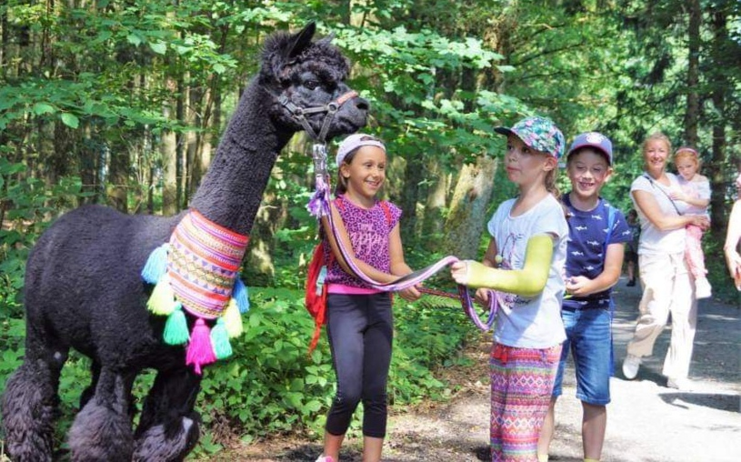

Einmal ein Alpaka spazieren führen: Beim Bad Füssinger Ferienprogramm 2021 wird dieses besondere Erlebnis Wirklichkeit.

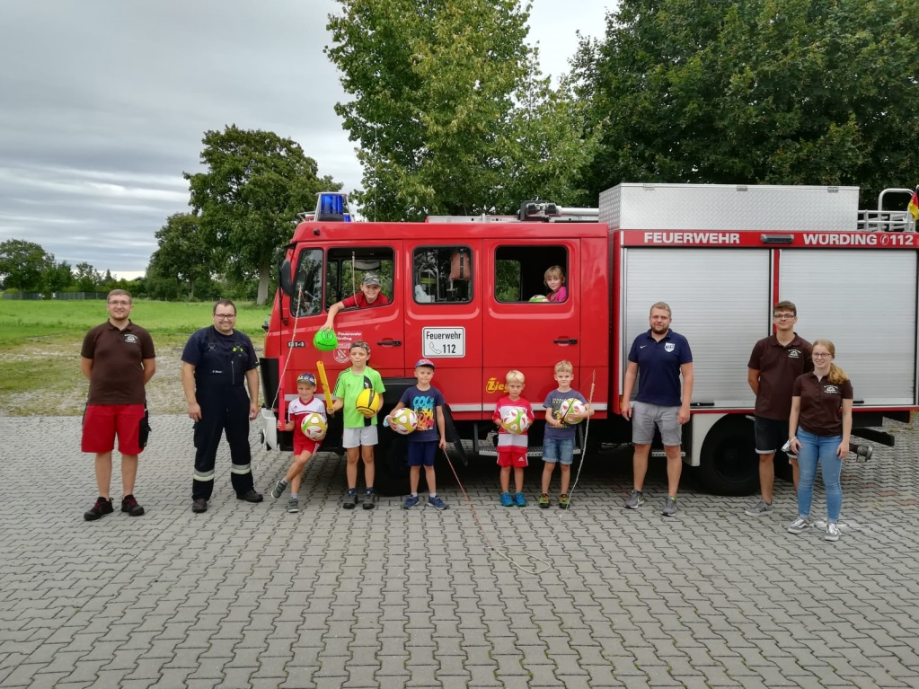

Ein Besuch bei der Feuerwehr ist Teil der Vereinsrallye durch den Bad Füssinger Ortsteil Würding.

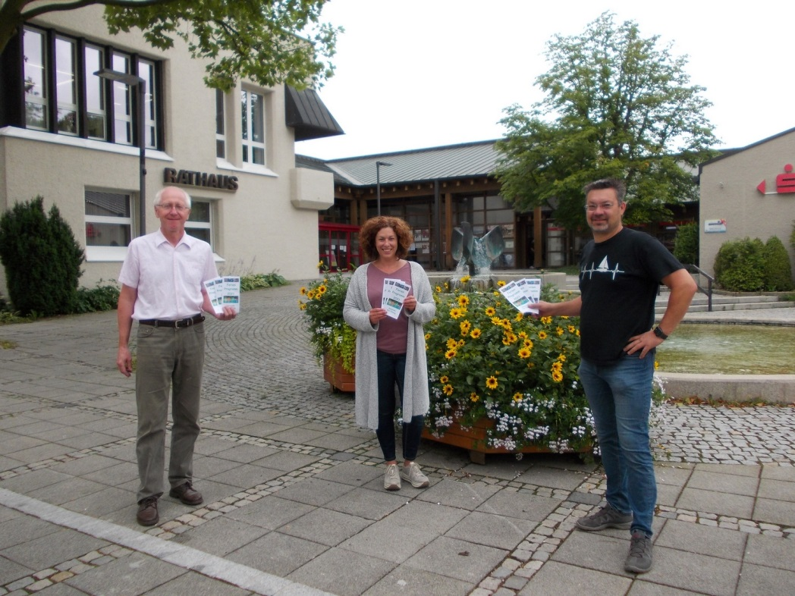

Bad Füssings zweiter Bürgermeister Martin Neun, Silvia Seidl und Klemens Martin aus dem
Bad Füssinger Rathaus präsentieren das Ferienprogramm 2021.
Fotos: Kur- & GästeService Bad Füssing

Hinweis für die Redaktion:
Diese Fotos sowie weitere Pressetexte und attraktive Pressebilder aus und über Bad Füssing zum kostenfreien Download und zur honorarfreien Nutzung in Druckqualität im Internet unter: http://badfuessing.newswork.de

